execuția bugetului general consolidat
28 FEBRUARIE 2025

Execuția bugetului general consolidat în primele două luni ale anului 2025 s-a încheiat cu un deficit de 30,24 mld lei, respectiv 1,58% din PIB față de deficitul de 28,99 mld lei, respectiv 1,64% din PIB aferent celor două luni ale anului 2024. (Anexa nr. 1 și Anexa nr. 2)

- VENITURILE BUGETULUI GENERAL CONSOLIDAT
Veniturile totale au însumat 89,66 mld lei, în creștere cu 3,5% (an/an), susținută de avansul veniturilor curente - în principal impozitul pe salarii și venit, contribuții de asigurări, și accize. totodată se remarcă contracții în cazul încasărilor nete din TVA (rambursări de TVA mai ridicate în primele două luni an/an) și fondurilor europene. Exprimate ca pondere în PIB veniturile totale s-au ajustat cu 0,22 puncte procentuale, pe seama scăderii fondurilor europene, în timp ce veniturile curente au rămas cvasi-constante.
Încasările din impozitul pe salarii și venit au totalizat 11,00 mld lei, înregistrând o creștere de 42,2% (an/an), determinată de avansul semnificativ al încasărilor din impozitul pe dividende (+179,0%), pe seama dividendelor distribuite în anul 2024, cu reținerea cotei de impozit de 8%. Totodată, evoluții pozitive au fost consemnate și în cazul încasărilor din (i) impozitul pe salarii (18,2%) - peste dinamica fondului de salarii din economie (12,4%), evoluția acestei categorii de venituri fiind influențată de eliminarea facilităților fiscale acordate salariaților din sectorul construcții, agricol, industria alimentară și a activităților de creare de programe pentru calculator (cu efect din februarie a.c.) și (ii) impozitul pe veniturile din pensii (16,7%).
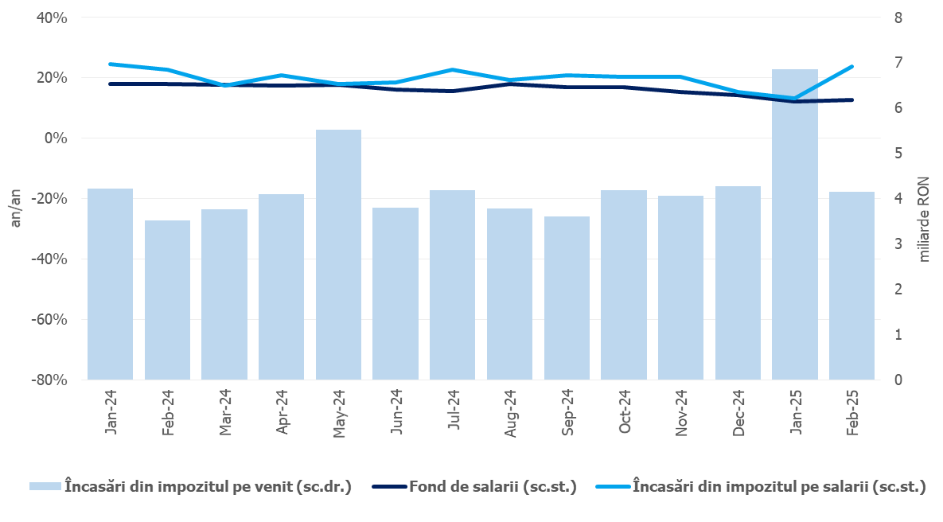
Sursa: MF, INS, calcule proprii
Fig.1 Impozitul pe venit
Contribuțiile de asigurări au înregistrat 33,16 mld lei, în creștere cu 9,7% (an/an), sub evoluția fondului de salarii din economie. Evoluția mai temperată a acestor încasări este explicată parțial de un transfer efectiv la pilonul II de pensii mai ridicat față de cel înregistrat în primele două luni ale anului trecut (3,39 mld. lei în ian-febr 2025, comparativ cu 2,39 mld lei în ian-febr 2024).
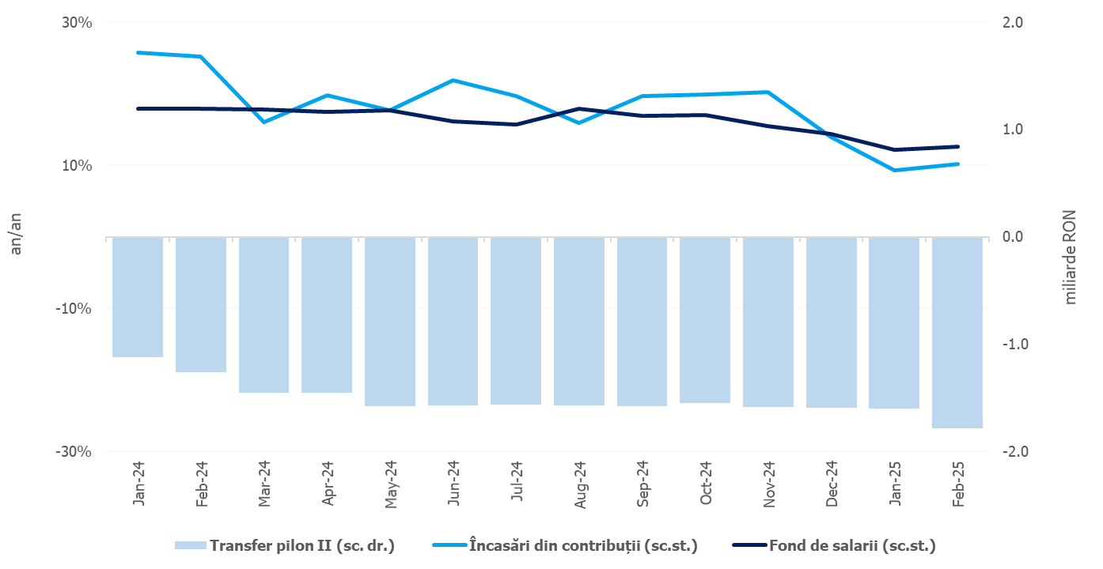
Sursa: MF, INS, calcule proprii
Fig.2. Contribuții de asigurări
Încasările nete din TVA au înregistrat 19,69 mld lei, în scădere cu 3,2% (an/an). Contracția acestor încasări este explicată preponderent de avansul restituirilor de TVA, față de nivelul rambursat în aceeași perioadă a anului trecut (6,08 mld. lei în ian-febr 2025, comparativ cu 4,43 mld lei în ian-febr 2024), dar și de un efect de bază ridicat.
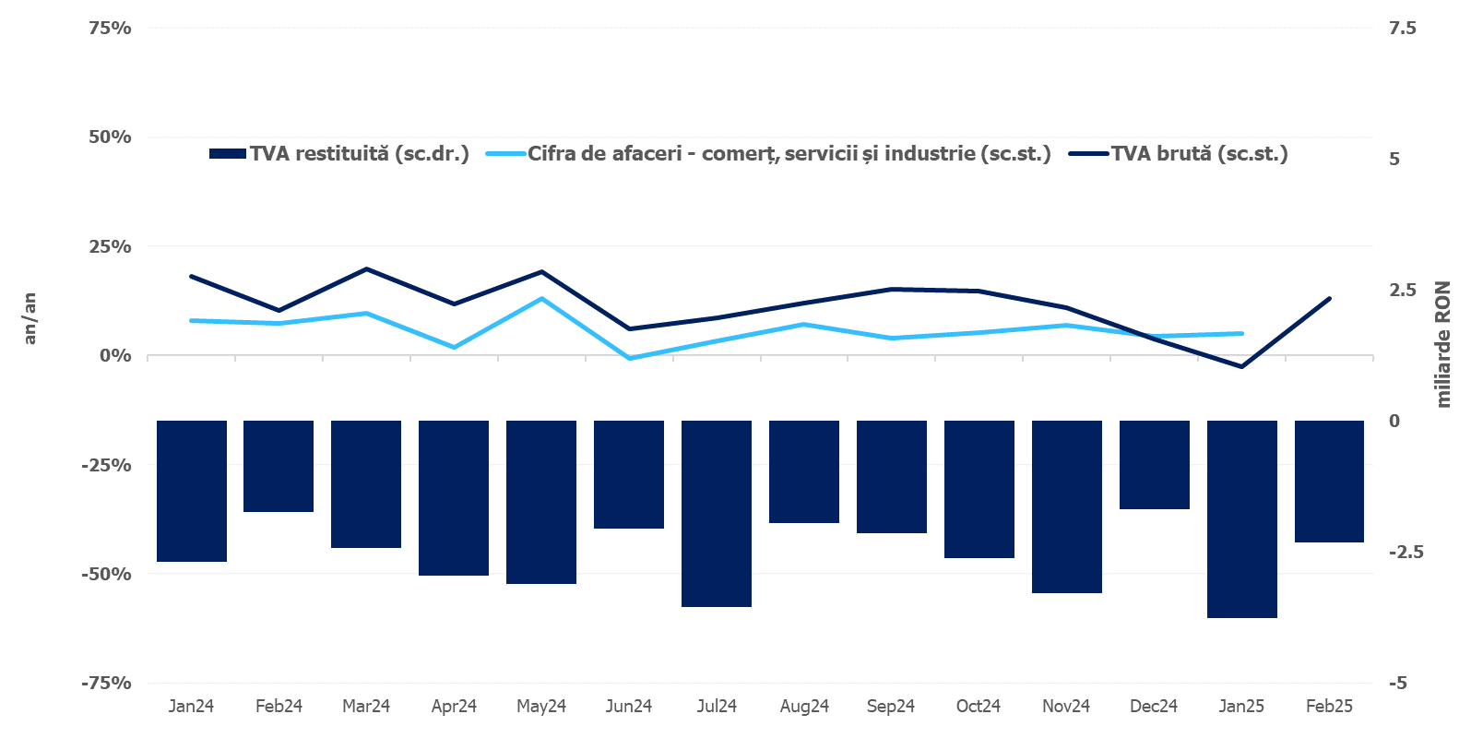
Sursa: MF, INS, calcule proprii
Fig.3 Încasările din taxa pe valoarea adăugată
Veniturile din accize au însumat 6,97 mld lei, consemnând o creștere de 11,4% (an/an), susținută de evoluția pozitivă a încasărilor din accizele pentru produsele energetice (+22,5%). În același timp, încasările din accizele pentru produsele din tutun au înregistrat o dinamică mai temperată, de 4,1%. Evoluția lunară a încasărilor din accize prezintă în general o volatilitate mai ridicată, determinată de politica operatorilor economici de antrepozitare fiscală a produselor accizabile.
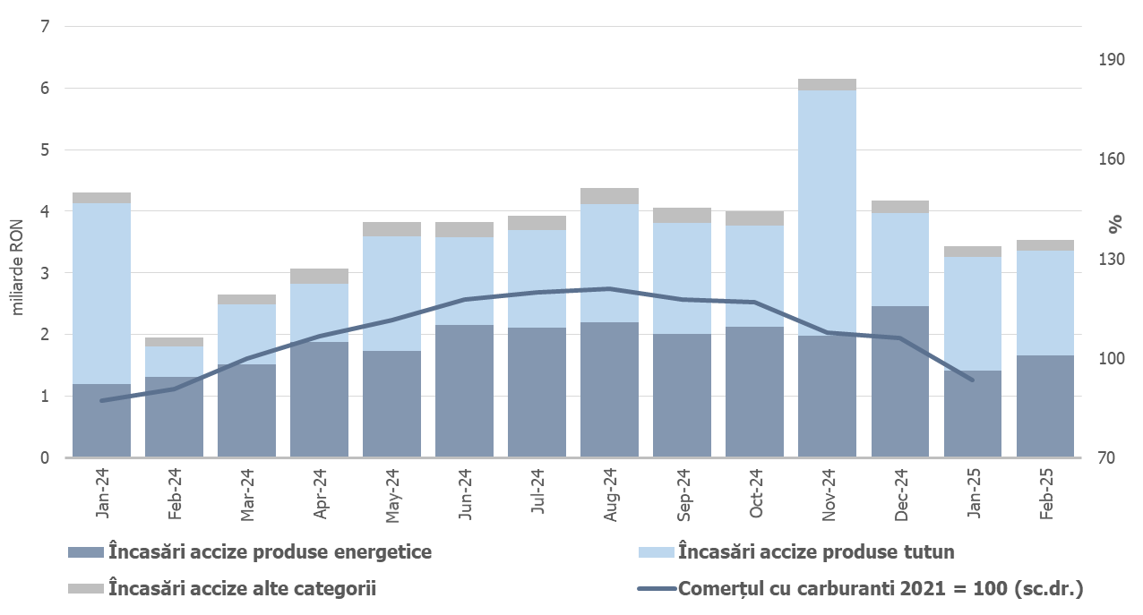
Sursa: MF, INS, calcule proprii
Fig.4 Încasările din accize
Veniturile nefiscale au însumat 6,63 mld lei - nivel similar cu cel consemnat în primele două luni ale anului 2024.
Sumele rambursate de Uniunea Europeană în contul plăților efectuate și donații au totalizat 4,41 mld lei, în scădere cu 46,4% (an/an).
- CHELTUIELILE bugetului general consolidat
Cheltuielile bugetului general consolidat în sumă de 119,90 mld lei au crescut în termeni nominali cu 3,7% comparativ cu aceeași perioadă a anului precedent. Exprimate ca procent din Produsul Intern Brut, cheltuielile pe anul 2025 au înregistrat o scădere cu 0,2 puncte procentuale față de aceeași perioadă a anului 2024, de la 6,5% din PIB la 6,3% din PIB.
Cheltuielile de personal au însumat 28,10 mld lei, în creștere cu 16,2% comparativ cu aceeași perioadă a anului precedent. Exprimate ca pondere în PIB, cheltuielile de personal reprezintă un nivel de 1,5% din PIB, cu 0,1 puncte procentuale mai mari față de aceeași perioadă a anului precedent.
Cheltuielile cu bunuri și servicii au fost 14,74 mld lei, în creștere cu 2,4% comparativ cu aceeași perioadă a anului precedent. O creștere se reflectă bugetul Fondului național unic de asigurări sociale de sănătate de 16,3% pentru decontarea medicamentelor cu și fără contribuție personală și a medicamentelor utilizate în programele naționale de sănătate.
Cheltuielile cu dobânzile au fost de 10,06 mld lei, cu 3,39 mld lei mai mari față de aceeași perioadă a anului precedent.
Cheltuielile cu asistența socială au fost de 42,78 mld lei în creștere cu 10,4% comparativ cu aceeași perioadă a anului precedent. Evoluția cheltuielilor cu asistența socială a fost influențată, în principal, de implementarea măsurilor de recalculare a pensiilor din sistemul public cu începere de la 1 septembrie 2024, în conformitate cu prevederile Legii nr. 360/2023 din 29 noiembrie 2023 privind sistemul public de pensii. Cheltuielile cu asistența socială au fost influențate și de plățile suportate de la bugetul de stat pentru compensarea facturilor aferente consumului de energie electrică și gaze naturale, respectiv pe cele 2 luni ale anului 2025, au fost în sumă de 528,62 mil lei.

Cheltuielile cu subvențiile au fost de 1,75 mld lei, în principal, această sumă reprezintă subvenții pentru transportul de călători și sprijinirea producătorilor agricoli, precum și pentru schema de compensare pentru consumul de energie electrică și gaze naturale al consumatorilor noncasnici (69,61 mil lei).

Alte cheltuieli au fost de 3,25 mld lei, reprezentând în principal, burse pentru elevi și studenți, susținerea cultelor, alte despăgubiri civile și sumele aferente titlurilor de plată emise de Autoritatea Națională pentru Restituirea Proprietăților.
Cheltuielile privind proiectele finanțate din fonduri externe nerambursabile (inclusiv subvențiile de la Uniunea Europeană aferente agriculturii) au fost de 5,89 mld lei, în scădere cu 35,2% față de aceeași perioadă a anului 2024.
Cheltuielile pentru investiții, care includ cheltuielile de capital, precum și cele aferente programelor de dezvoltare finanțate din surse interne și externe, au fost în valoare de 13,0 mld lei, cu 23,98% mai mici față de aceeași perioadă a anului precedent, când au fost în valoare de 17,1 mld.
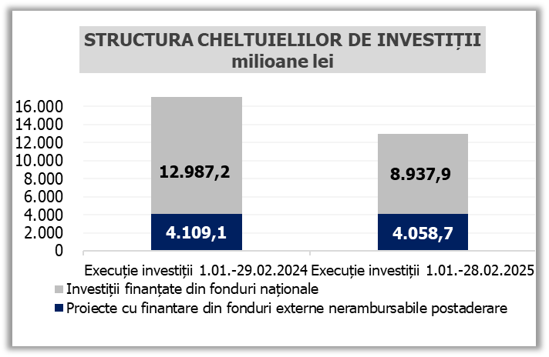

Sursa: MF Fig.5 Structura cheltuielilor de investiții

Evoluția fondului de salarii din economie reflectă dinamicile câștigului salarial mediu brut (11,6%) și a efectivului de salariați (0,7%) înregistrate în dec24-ian25 comparativ cu dec.23-ian.24.
Veniturile nete din TVA reprezintă diferența dintre TVA colectată sau brută și restituirile de TVA.

